**跨就诊会诊功能：在同一文书中控制不同区域进行书写**

**数据库增加sql（已执行的请忽略）**：

alter table mr add (consult_dept_cd VARCHAR2(32));

comment on column mr.consult_dept_cd is '会诊科室编码';

alter table mr add (CONSULT_USER_ID VARCHAR2(32));

comment on column mr.CONSULT_USER_ID is '会诊医生';

--添加医师签名链接元素脚本如下

insert into md_mr_share_element (MR_SHARE_ELEMENT_CD, NM, DES, CATEGORY, MACRO_FLAG, MEMO, SORT_NO, SPELL_NO, WUBI_NO, UPD_CNT, CRT_TIME, CRT_USER_ID, CRT_DEPT_CD, LAST_UPD_TIME, LAST_UPD_DEPT_CD, LAST_UPD_USER_ID, DEL_F, DS_SQL)

values ('MR.M.014.D.19', '医师签名', '医师签名链接元素', '', '2', '', '39', 'ysqm', '', 0, null, '', '', null, '', '', 0, '');

**以下为操作说明：**

1. 修改会诊申请文书属性，【非创建本人修改】改为【是】，允许多人修改同一份文书

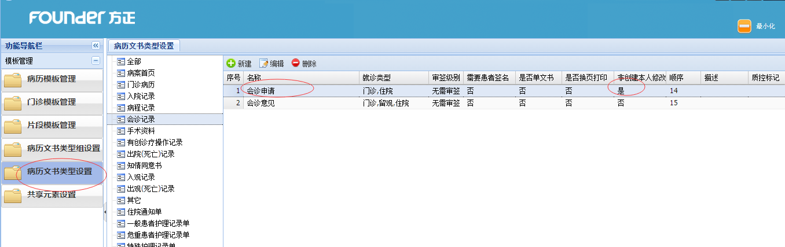

1. 模板要求：
2. 选中申请会诊医师书写部分，插入-区域，区域名为【会诊申请】，同样选中会诊意见部分，插入-区域，区域名为【会诊意见】；
3. 插入链接元素【医生签名】；

注：区域名不能变，根据区域名进行控制是否可以编辑相应内容

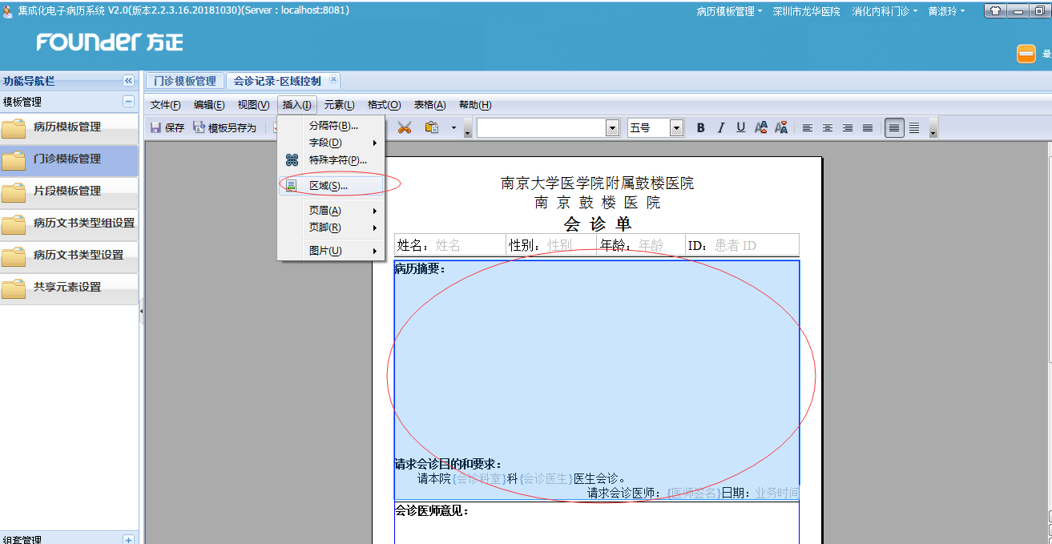

插入区域

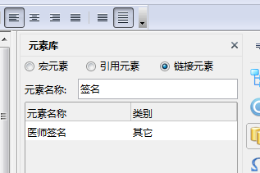

查询医师签名链接元素

3、前端配置文件，

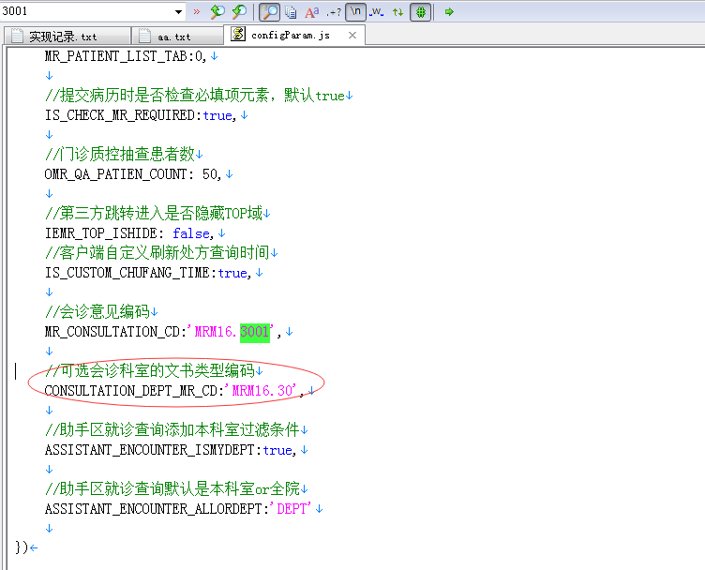

CONSULTATION_DEPT_MR_CD：配置会诊记录编码（文书类型），当医生选择模板时，选择该类型的文书时，会诊科室下拉框会显示出来，要求选择会诊科室；

4、申请会诊的科室，操作如下：选择有区域设置的会诊模板-会诊科室选择框中选择会诊科室，点击确定，医生只能写【会诊申请】区域内容，其它区域不能编辑，双击签名

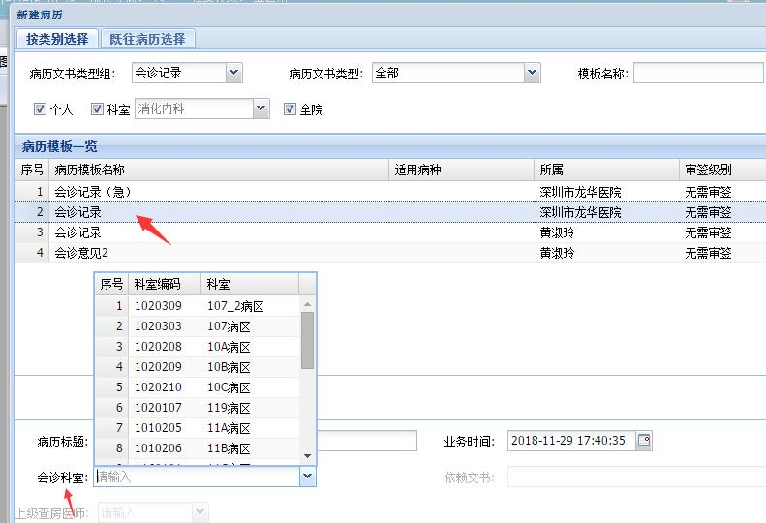

选择会诊模板

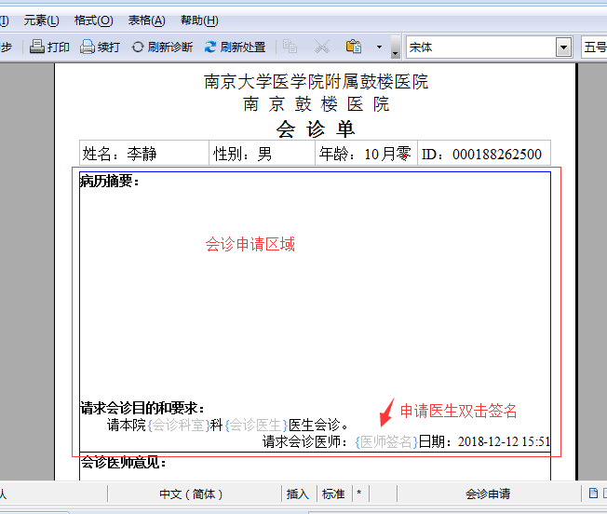

书写会诊申请部分

5、接受会诊申请的科室，操作如下：医生可以看见该份会诊记录，并可以编辑【会诊意见】区域，其他区域不可编辑，并双击签名

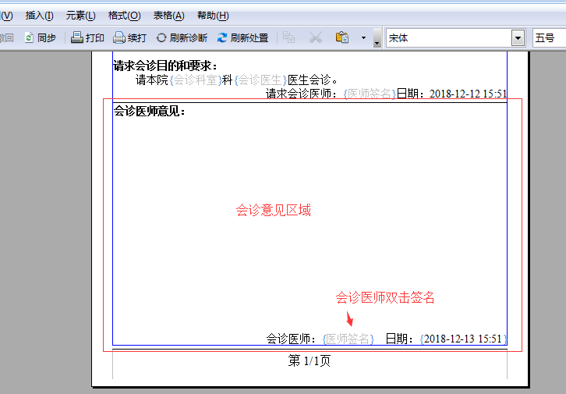

6、打印时，在会诊申请科室进行提交、打印，接受会诊申请的科室，只能编辑保存该病历

7、会诊记录书写限制：会诊申请科室 书写会诊申请部分，只能由文书创建者修改；

接受会诊申请的科室，书写会诊意见部分，如果该区域还未书写，可以由该科室任何医生书写，如果由某个医生书写保存过后，只能由该医生修改，其他医生不能再修改该区域。